**Sistema de Manutenção Industrial**

Bruno Pereira Domingues[1]

Paola Silva[2]

**RESUMO**

O Sistema de Manutenção Industrial é fundamental para manter as operações da indústria em funcionamento de maneira eficiente e segura. É importante planejar, executar e monitorar todas as atividades relacionadas à manutenção para garantir que as máquinas e equipamentos sejam mantidos em boas condições de funcionamento e minimizar os riscos de falhas e acidentes. O estudo contará com um o objetivo principal de expor a importância de se ter um sistema de manutenção industrial adequado nas empresas.O método a ser utilizado na pesquisa será uma revisão de literatura, onde ira expor a visão de alguns autores que já mencionaram o tema em suas pesquisas.Espera-se com esta pesquisa alcançar um entendimento aprofundado sobre o sistema de gestão de manutenção empresarial e suas melhores práticas de desenvolvimento nas empresas.

**Palavras-chave:** Manutenção, Gestão, Empresas, Sistema.

**1 INTRODUÇÃO**

Manutenção é qualquer atividade destinada a manter os equipamentos em plena eficiência para garantir a confiabilidade dos processos, bem como a segurança das operações realizadas. Um plano estratégico de manutenção provê as ferramentasnecessárias para a eficiência produtiva.

A manutenção pode tornar os equipamentos e maquinários de uma empresa disponíveis por mais tempo, aumentando as chances de produção de componentes em conformidade, reduzindo o tempo de inatividade e contribuindo para a receita da empresa. A falta de manutenção pode levar a vários problemas, como desgaste prematuro de peças e acessórios, redução da vida útil e baixa qualidade de produção.

A manutenção está relacionada a diversas atividades e recursos dos equipamentos aplicados nas empresas, buscando o melhor rendimento, aumento da produção e um desempenho seguros dos maquinários das empresas. A importância do tema é a relação do mesmo com o desenvolvimento da produção, pois para que uma empresa funcione de forma adequada, todos os equipamentos existem dentro de uma empresa, precisam estar devidamente periciados, e com esse estudo, será abordado sobre o que as empresas fazem para realizar a manutenção em seus setores de produção.

O estudo tem sua relevância agregada a uma demonstração objetiva sobre a importância da manutenção, e como cada tipo de manutenção existente é executado dentro das empresas. A pesquisa também busca expor a sua importância em relação aos donos de empresa, citando que o uso correto das medidas de proteção para os seus trabalhadores é obrigatório para que seja evitados certos acidentes de trabalho.

A manutenção empresarial tem como função garantir que cada setor de uma determinada empresa, esteja dentro dos padrões adequados em relação ao bom funcionamento dos equipamentos e ferramentas que são utilizados no cotidiano das organizações. Com base nessa informação qual seriam as medidas necessárias a serem tomadas pelas empresas, para que os equipamentos e ferramentas estejam sempre em boas condições?

O objetivo geral do estudo é compreender sobre o sistema de gestão de manutenção empresarial e como o mesmo pode ser desenvolvido nas empresas. E tem como objetivos específicos: conceituar as vantagens do sistema de manutenção empresarial adequado, demonstrar o que a falta de manutenção pode causar nas empresas e identificar medidas de segurança que precisam ser adotadas nas empresas de manutenção.

**2 DESENVOLVIMENTO**

**2.1 Metodologias**

O tipo de pesquisa a ser realizado neste trabalho, foi uma Revisão de Literatura, no qual será realizada uma consulta a livros, dissertações e por artigos científicos selecionados através de busca nos seguintes bases de dados: Google e Scielo.

O período dos artigos pesquisados foram os trabalhos publicados nos últimos 10 anos. As palavras-chave utilizadas na busca foram, “Importância do sistema de manutenção”, “Problemas causados pela falta de manutenção” e ”Como funciona o sistema de manutenção nas empresas”.

**2.2Resultados e Discussão**

Através da gestão da manutenção é possível conhecer as falhas em equipamentos e/ou processos de modo a administrar na segurança, no meio ambiente e nos resultados da empresa. Ela mostra a necessidade de ter uma alta disponibilidade e confiabilidade dos equipamentos, apresentando assim a potencialização de custos.

O papel da manutenção é garantir conservação com máximo desempenho, retardando e evitando deteriorações, desgastes, erros que prejudiquem a eficiência dos processos. Outros problemas seriam as manutenções negligentes ou inexistentes, que podem afetar a saúde e a segurança de todos os usuários (VIANA, 2002).

Com o aumento de processos, as empresas buscam qualidade, eficiência e resultados, com isso as empresas prestadoras de serviços terceirizados, assumem um papel de suma importância para essas companhias, apresentando e entregando soluções inovadoras, trazendo seu foco na atuação dos serviços contratados, assim ficando a cargo das grandes companhias o gerenciamento do faturamento dessas empresas (VIANA, 2002).

A manutenção começa asurgir a partir do momento em que novas necessidades eram criadas. Para contextualizar, é importante desvendar a evolução, tipologias e filosofias do gerenciamento de manutenção.

A evolução da manutenção se fez em três gerações, a primeira Geração anterior à Segunda Guerra Mundial, a indústria era pouco automatizada e os equipamentos eram simples e de fácil manuseio. Os serviços de manutenção eram corretivos, ou seja, compreendiam em serviços de limpeza, lubrificação e reparo somente após a ocorrência de falha (PINTO; XAVIER, 2007).

A Segunda Geração iniciou na Segunda Guerra Mundial e teve seu crescimento no pós-guerra, a partir da necessidade de mecanização gerada pelo aumento significativo na demanda de produtos. (PINTO; XAVIER, 2007).

**Figura 1** – Evolução da Manutenção

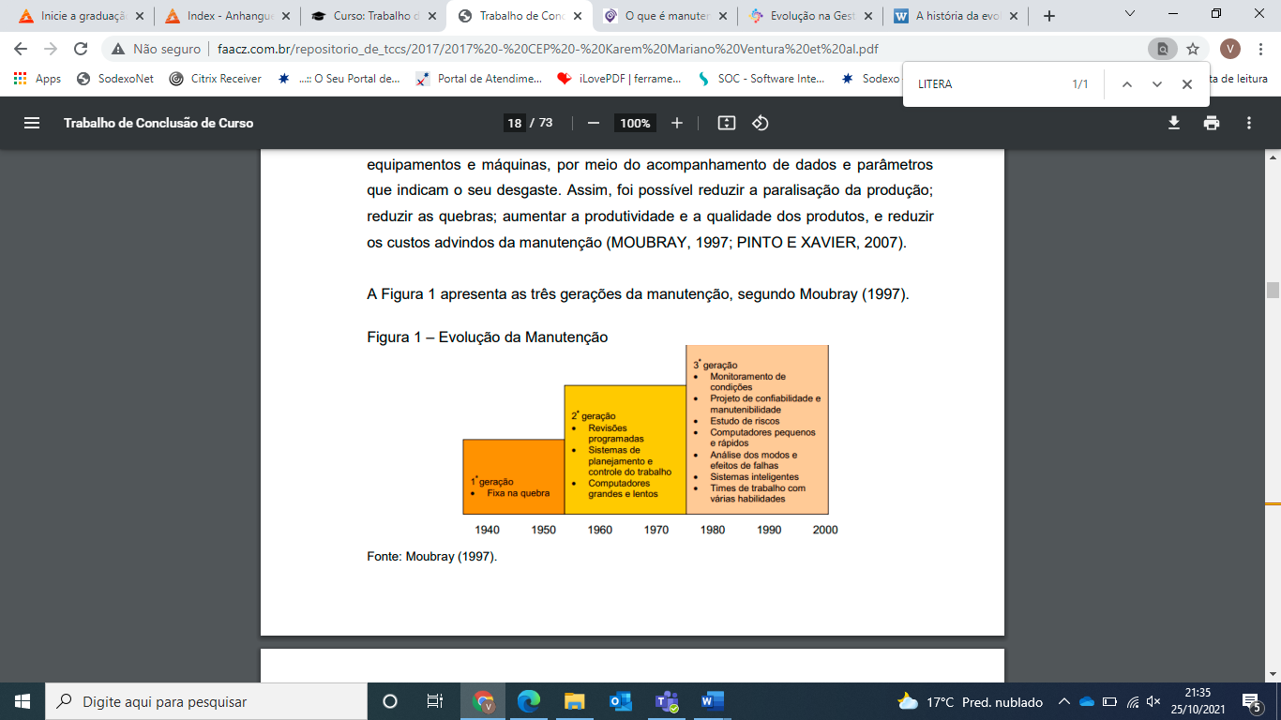

Fonte: Moubray (1997).

A Figura 1 ilustra a evolução das três gerações da manutenção, relacionando a cada uma o período, bem como os três aspectos da manutenção que mais tiveram transformações ao longo da história.

A realização adequada da manutenção nas empresas gera diversos benefícios para a mesma, no qual incrementa de forma positiva na produtividade, na presença de possíveis falhas nas máquinas ou equipamentos, no aumento de vida útil dos equipamentos, e gera também uma redução significativa nos custos de reparos emergências (figura 1), (SALLES, 2021).

Porém, inúmeros gestores no qual tomam a decisão frente as empresas, ainda acreditam que a manutenção empresarial, ainda representa um custo alto para as organizações. Mas, em casos de execução de uma boa gestão, pode ser que os custos gastos na manutenção dos maquinários possam ser reduzidos, gerando até outros benefícios (SALLES, 2021).

**Figura 2** - Benefícios de um sistema de manutenção empresarial

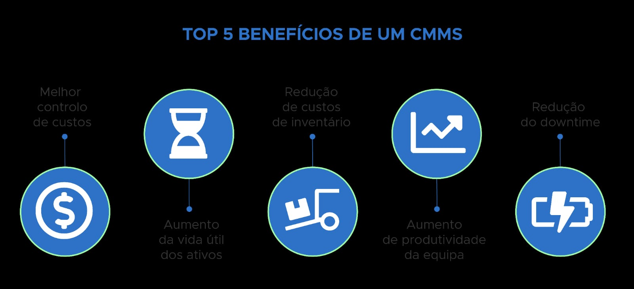

**Fonte:** Salles (2021).

Portanto, para que se possa cortar os custos em busca de uma melhora na sua produtividade, as empresas precisam-se manter competitivas diante do mercado, e buscar sempre estar por dentro das oportunidades. A compressão correta de um sistema de manutenção deve ser sempre aplicada de maneira eficiente, para que se possa obter benefícios para as empresas (SALLES, 2021).

Para que se possa ter uma boa gestão de manutenção e aproveitar as vantagens que a mesma trás para as empresas, é de suma importância avaliar os ativos, conhecer as suas principais condições e com tais informações estabelecer parâmetros para diversos acontecimentos dentro da empresa. Como por exemplo, a checagem periódica dos equipamentos e a troca das peças com defeitos (FLEMING, 2000).

Vale mencionar que é muito importante que a cada ação realizada em relação ao processo de manutenção, a mesma precisa ser devidamente registrada em sistema. Desta forma, torna-se possível efetuar essa gestão na qual permite implementar uma manutenção adequada nos processos das empresas, que assim é possível obter às principais vantagens para chegar nos resultados esperado (FLEMING, 2000).

Muito se fala sobre o sistema de manutenção, entretanto também é importante observar sobre os problemas que pode ser causado nas empresas por falta da utilização correta do sistema de manutenção. A falta de manutenção nas empresas pode acarretar a sérios problemas no setor de produção, pois alguns defeitos podem gerar uma na perda de eficiência da produção das empresas, possíveis atrasos na produção, e além desses dois fatores citados, podem acarretar em desperdícios de energia e matéria prima (TAVARES, 2005).

Para que se evite possíveis falhas nos equipamentos, a manutenção deve ser feita seguindo alguns conceitos básicos que visam aperfeiçoar os processos na produção. Portanto, para que uma empresa melhore os seus processos nas empresas, é essencial que siga alguns passos para se adequar e não perder para a competitividade como de acordo com a Figura 3, (TAVARES, 2005).

**Figura 3** – Passos para melhora a competitividade na manutenção

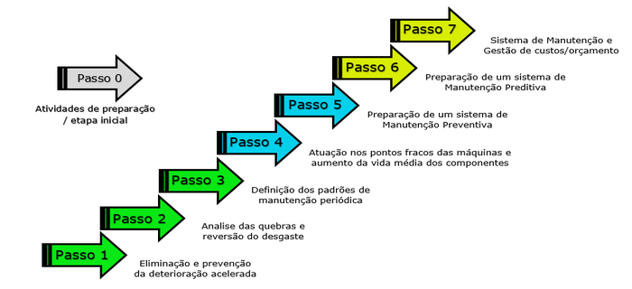

**Fonte:**Tavares (2005).

Sem se haja os devidos cuidados em relação a manutenção, as empresas começam a ter problemas primeiramente no seu maquinário, fazendo com que a chance de a máquina parar de funcionar aumente a cada minuto que a manutenção da mesma está em atraso, e o problema dessa situação acontecer é que a produção também para, gerando prejuízos consideravelmente graves para as empresas. Desta forma, para que isso não ocorra nas empresas, é indispensável a realização da manutenção periódica nas máquinas e nos equipamentos nos setores de produção, a fim de evitar prejuízos desnecessários (MONCHY, 2002).

As atividades em relação a manutenção, além de adotar medidas adequadas para o funcionamento das máquinas e equipamentos, também prioriza assegurar a integridade física e a saúde dos profissionais que trabalham nos setores de manutenção. Portanto, faz-se necessário a utilização de certos cuidados afim de garantir a segurança dos colaboradores que realizam a manutenção nas máquinas e equipamentos (MONCHY, 2002).

**3 CONCLUSÃO**

Após a realização desta pesquisa, concluiu-se que a gestão de manutenção é uma atividade fundamental para garantir a disponibilidade operacional de equipamentos e máquinas, bem como a qualidade dos produtos e serviços oferecidos pelas empresas. Foi possível compreender que um sistema de gestão de manutenção bem estruturado e implementado pode trazer diversos benefícios, como a redução de custos, o aumento da vida útil dos equipamentos, a melhoria da segurança no ambiente de trabalho e a maior eficiência e eficácia da manutenção.

Espera-se que os resultados desta pesquisa sejam úteis para profissionais e gestores de manutenção que pretendem implementar ou melhorar um sistema de gestão de manutenção em suas empresas. Além disso, acreditamos que este estudo contribua para o fortalecimento da cultura de manutenção preventiva nas empresas e para a disseminação de boas práticas para a gestão de ativos.

Conclui-se que a gestão de manutenção é uma atividade contínua e que requer monitoramento e atualização constantes. Portanto, acreditamos que é fundamental manter um compromisso com a melhoria contínua dos sistemas de gestão de manutenção, a fim de alcançar resultados efetivos e duradouros.

**REFERÊNCIAS**

FLEMING, P.V., **Implemetando a MCC em um ambiente TPM, IN: Anais do III Seminário Brasileiro de Confiabilidade na Manutenção**. São Paulo, SP. p. 76-86, 2000.

MONCHY, F. **A função manutenção**. São Paulo: EBRAS/DURBAN, 1989.

MOUBRAY, J. **Manutenção Centrada em Confiabilidade**, 2nd Edition, AladonLtd, 2000.

PINTO, A.K.; XAVIER, J.N. **Manutenção:** função estratégica. Rio de Janeiro: Qualitymark. Ed. 2007

SALLES, A. E. **Manutenção Função Estratégica**. Rio de Janeiro: Qualitymark, 2021.

TAVARES, Lourival. **Revista Nova Manutenção y Qualidade**, edição nr. 2005.

VIANA, H.R.G., 2002, PCM - **Planejamento e Controle da Manutenção**, 1ª ed. São Paulo, Qualitymark Editora Ltda.

1. Acadêmico(a) do curso de Engenharia Mecânica da Universidade Anhanguera.
2. Orientador(a). Docente do curso de Engenharia Mecânica da Universidade Anhanguera.